SAJTÓKÖZLEMÉNY
Dorog, 2025. január 15.

A Zrínyi Ilona Általános Iskola mosdójának felújítása

A közösségi intézmények fejlesztése kiemelt jelentőségű, hiszen ezek korszerűsítése nemcsak a mindennapi működést javítja, hanem hosszú távon a társadalom egészére is hatással van. A dorogi Zrínyi Ilona Általános Iskola 3. emeleti fiú vizesblokkjának felújítása a Baumit Kft. támogatásával, több mint 4 millió forint értékű építőanyag felhasználásával valósult meg, hozzájárulva a diákok kényelmesebb és higiénikusabb környezetéhez.

A Baumit Kft. a Szívvel-lélekkel Program keretében támogatta a projektet, ezzel is hangsúlyozva elkötelezettségét a közösségek életminőségének javítása iránt.

Az iskolák és közösségi intézmények korszerűsítése nem csupán az ott tanulók és dolgozók mindennapjait teszi könnyebbé, hanem a jövő generációinak fejlődését is elősegíti. A dorogi Zrínyi Ilona Általános Iskola felújítása jól példázza, hogy a Baumit Kft. társadalmi felelősségvállalása miként járul hozzá a modern és fenntartható környezet megteremtéséhez.

A Baumit 2023-ban indította el Szívvel-lélekkel Programját, amely a társadalmi felelősségvállalási tevékenységek összefogására jött létre. A program célja, hogy iskolák, óvodák és más közösségi intézmények felújítását támogassa építőanyagokkal, hozzájárulva a gyermekek fejlődéséhez szükséges biztonságos és inspiráló környezet kialakításához. A Zrínyi Ilona Általános Iskola vizesblokkjának felújítása része a program keretében végzett munkának, amely korszerű és higiénikus feltételeket teremtett az intézményben.

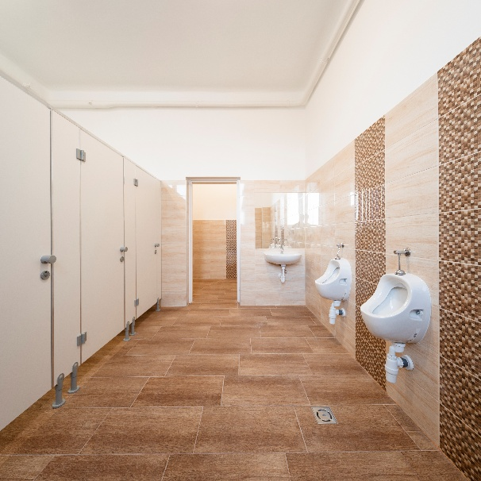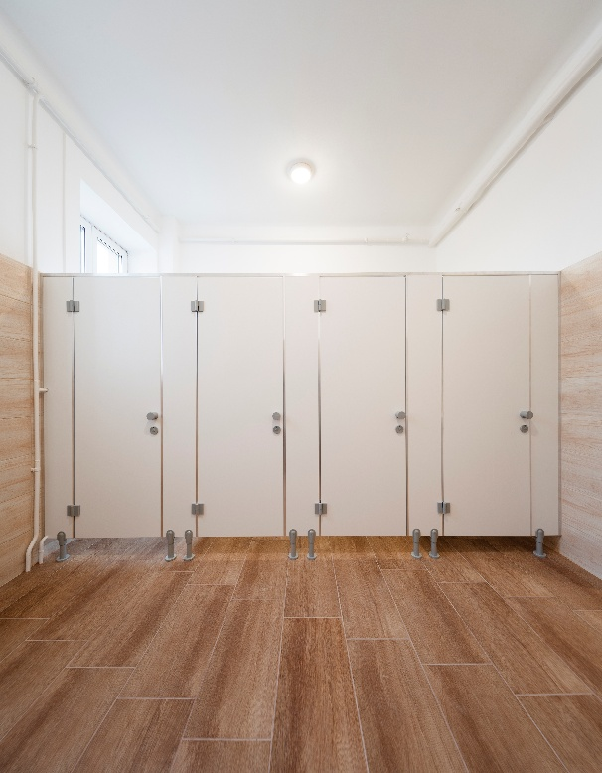

A Baumit Kft. büszke arra, hogy az alapítása óta megőrizte családias, segítő és adományozó jellemvonását. A vállalat társadalmi felelősségvállalási programja keretében ezért támogatja a hozzá forduló szervezeteket, intézményeket elsősorban építőipari alapanyagaival. Kiemelten fontosak számára az olyan értékek, mint a méltányosság, az egészség és a környezetünk iránt viselt felelősség, és ezeket saját eszközeivel is igyekszik képviselni és támogatni. A társadalmi felelősségvállalás keretében végzett tevékenységeket 2023-tól összefoglalóan „Baumit Szívvel-lélekkel Program” névre keresztelte. A program keretein belül az elmúlt években többek között az alábbi intézményekben zajlottak felújítási munkálatok:

• Zrínyi Ilona óvoda – Dorog
• Eötvös József Általános Iskola – Dorog
• Zsigmondy Vilmos Gimnázium – Dorog
• Csolnok és Környéke Körzeti Egységes Óvoda
• BKSZC Schulek Frigyes Két Tanítási Nyelvű Építőipari Technikum – Budapest
• BKSZC Ybl Miklós Építőipari Technikum és Szakképző Iskola – Budapest
• Római Katolikus Templom – Ászár

